习近平：全面贯彻落实党的十八届六中全会精神 增强全面从严治党系统性创造性实效性

来源：新华社 发布时间：2017-01-06 18:25
习近平在十八届中央纪委七次全会上发表重要讲话强调
全面贯彻落实党的十八届六中全会精神
增强全面从严治党系统性创造性实效性
李克强张德江俞正声刘云山张高丽出席会议
王岐山主持会议
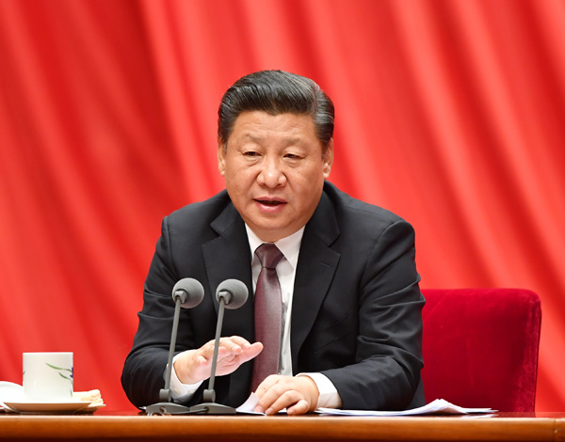
1月6日，中共中央总书记、国家主席、中央军委主席习近平在中国共产党第十八届中央纪律检查委员会第七次全体会议上发表重要讲话。（新华社记者 李涛 摄）
中共中央总书记、国家主席、中央军委主席习近平6日上午在中国共产党第十八届中央纪律检查委员会第七次全体会议上发表重要讲话。他强调，全面贯彻落实党的十八届六中全会精神，以新的认识指导新的实践，继续在常和长、严和实、深和细上下功夫，坚持共产党人价值观，依靠文化自信坚定理想信念，严肃党内政治生活，强化党内监督，推进标本兼治，全面加强纪律建设，持之以恒抓好作风建设，把反腐败斗争引向深入，不断增强全面从严治党的系统性、创造性、实效性。
中共中央政治局常委李克强、张德江、俞正声、刘云山、张高丽出席会议。中共中央政治局常委、中央纪律检查委员会书记王岐山主持会议。
习近平强调，管党治党不仅关系党的前途命运，而且关系国家和民族的前途命运，必须以更大的决心、更大的气力、更大的勇气抓紧抓好。只有把党建设好，我们才能带领人民成功应对重大挑战、抵御重大风险、克服重大阻力、解决重大矛盾，不断从胜利走向新的胜利。党的十八大以来，我们把全面从严治党纳入战略布局、着力从严从细抓管党治党，加强和规范党内政治生活、着力净化党内政治生态，严抓中央八项规定精神落实、着力从作风建设这个环节突破，严明党的政治纪律和政治规矩、着力真管真严、敢管敢严、长管长严，坚持反腐败无禁区、全覆盖、零容忍，着力遏制腐败滋生蔓延势头，惩治群众身边的不正之风和腐败问题、着力增强人民群众获得感，全面强化党内监督、着力发挥巡视利剑作用，推动全面从严治党不断向纵深发展。
习近平指出，经过全党共同努力，党的各级组织管党治党主体责任明显增强，中央八项规定精神得到坚决落实，党的纪律建设全面加强，腐败蔓延势头得到有效遏制，反腐败斗争压倒性态势已经形成，不敢腐的目标初步实现，不能腐的制度日益完善，不想腐的堤坝正在构筑，党内政治生活呈现新的气象。
习近平强调，党的十八大以来，我们在开展党风廉政建设和反腐败斗争中得到了一些重要启示，主要是：一是要坚持高标准和守底线相统一，教育引导党员、干部自觉向着理想信念高标准努力，同时要以党的纪律为尺子，使党员、干部知敬畏、存戒惧、守底线。二是要坚持抓惩治和抓责任相统一，对“四风”问题露头就打、执纪必严，同时要落实主体责任和监督责任，督促党的各级组织和领导干部强化责任担当。三是要坚持查找问题和深化改革相统一，从问题入手，抽丝剥茧，查找根源，深化改革，破立并举，确保公权力在正确轨道上运行。四是要坚持选人用人和严格管理相统一，既把德才兼备的好干部选出来、用起来，又加强管理监督，形成优者上、庸者下、劣者汰的好局面。这些重要启示和经验，要长期坚持。
习近平强调，党的十八大以来，全面从严治党取得显著成效，但仍然任重道远。落实中央八项规定精神是一场攻坚战、持久战，要坚定不移做好工作。要做到惩治腐败力度决不减弱、零容忍态度决不改变，坚决打赢反腐败这场正义之战。要敢于坚持原则，完善配套措施，推动问责制度落地生根。要积极稳妥推进国家监察体制改革，加强统筹协调，做好政策把握和工作衔接。各级纪委要强化自我监督，自觉接受党内和社会监督，建设一支让党放心、人民信赖的纪检干部队伍，为全党全社会树起严格自律的标杆。各级党委要认真落实党中央关于换届工作的部署，坚持党管干部原则不动摇，加强领导，严格把关，严肃纪律，确保换届工作正确方向。
习近平指出，标本兼治是我们党管党治党的一贯要求。深入推进全面从严治党，必须坚持标本兼治。管党治党从宽松软走向严紧硬，需要经历一个砥砺淬炼的过程，要严字当头、实字托底，步步深入、善作善成。要坚持治标不松劲，不断以治标促进治本，既猛药去疴、重典治乱，也正心修身、涵养文化，守住为政之本。
习近平强调，要坚持共产党人价值观，不断坚定和提高政治觉悟。修身立德是为政之基，从不敢、不能到不想，要靠铸牢理想信念这个共产党人的魂。面对公和私、义和利、是和非、正和邪、苦和乐的矛盾，是选择前者还是后者，靠的就是觉悟，最终检验的是对党和人民的忠诚。党的领导干部必须讲觉悟、有觉悟。觉悟了，觉悟高了，就能找到自己行为的准星。
习近平指出，要依靠文化自信坚定理想信念。领导干部要不忘初心、坚守正道，必须坚定文化自信。没有中华优秀传统文化、革命文化、社会主义先进文化的底蕴和滋养，信仰信念就难以深沉而执着。党员、干部要不断提升人文素养和精神境界，去庸俗、远低俗、不媚俗，做到修身慎行、怀德自重、清廉自守，永葆共产党人政治本色。
习近平强调，党的高级干部要做严肃党内政治生活的表率，始终把握正确政治方向，坚持政治立场和政治原则，遵守政治纪律和政治规矩，坚守正道、弘扬正气，坚持原则、敢抓敢管。增强政治意识、大局意识、核心意识、看齐意识，最终要落脚在看齐上。党的高级干部要自觉经常同党中央对表，校准自己的思想和行动。各级领导干部要自觉站在党和国家大局上想问题、办事情，把党中央大政方针不折不扣落实到位。
习近平指出，强化党内监督，重在日常、贵在有恒。党的各级组织要敢于较真碰硬，见物见人见细节，从点滴抓起，从具体问题管起，及时发现问题、纠正偏差。要坦诚相见、开诚布公，让正常的批评和自我批评成为党内政治空气的清洁剂，让党员、干部习惯在相互提醒和督促中进步。党的各级组织要拿出滴水穿石的劲头、铁杵磨针的功夫，在坚持不懈、持之以恒中见常态、见长效。
王岐山在主持会议时指出，习近平总书记的重要讲话，站在时代发展和战略全局的高度，充分肯定全面从严治党取得的显著成效，明确提出今后工作的总体要求和主要任务，强调要冷静清醒判断形势，着眼实现“两个一百年”奋斗目标和中华民族伟大复兴的历史使命，凝聚党心民心，坚定不移推进全面从严治党。讲话既直面问题，又充满自信，蕴含着质朴真挚的为民情怀、许党许国的担当精神。学习贯彻习近平总书记重要讲话是全党的政治任务，要同深入贯彻系列重要讲话精神结合起来，密切联系实际，全面、科学、系统、准确地学习领会，学思践悟、融会贯通，提高政治站位，坚定政治方向，真正内化于心、外化于行。要牢固树立“四个意识”，全面从严治党，严肃党内政治生活，维护好党内政治生态，以优异成绩迎接党的十九大召开。
中共中央政治局委员、中央书记处书记，全国人大常委会有关领导同志，国务委员，最高人民法院院长，最高人民检察院检察长，全国政协有关领导同志以及中央军委委员出席会议。
中央纪律检查委员会委员，中央和国家机关各部委、各人民团体、有关部门和单位负责同志等参加会议。会议以电视电话会议形式举行，各省、自治区、直辖市和新疆生产建设兵团以及军队有关单位设分会场。
中国共产党第十八届中央纪律检查委员会第七次全体会议于1月6日在北京开幕。中央纪律检查委员会常务委员会主持会议。6日下午王岐山代表中央纪律检查委员会常务委员会作题为《推动全面从严治党向纵深发展 以优异成绩迎接党的十九大召开》的工作报告。

